Tarnobrzeg 18.05.2020
Materiały do zdalnego nauczania, grupa I rewalidacyjno – wychowawcza
nauczyciel – mgr Krystyna Barszcz
pomoc terapeutyczna – Ewa Sobiło, Maria Ogorzałek
Bardzo proszę rodziców o częste powtarzanie z dzieckiem w ciągu dnia wcześniejszych zaleceń.
Proponuję zajęcia stymulujące zmysły; smaku, dotyku, węchu - ’ wiosenne witaminki.’
Polecam oglądnięcie z wychowankiem bajek edukacyjnych
https://www.youtube.com/watch?v=Ucd85c0Q05U
https://www.youtube.com/watch?v=u0HB6SIqmas
https://www.youtube.com/watch?v=oD_4YBKMKFs
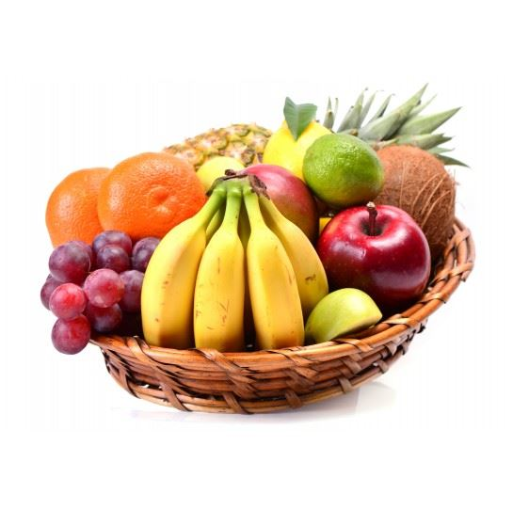
Piosenka związana z tematem
https://www.youtube.com/watch?v=BFZ7oKmn7WQ
Proszę podać dziecku do jego dłoni owoc np. banana;
-rodzic kieruje dłonią dziecka żeby go - dotknął,
- rodzic kieruje dłonią dziecka z owocem do nosa żeby go - powąchał,
- rodzic podaje dziecku banana do ust – i on go zjada.
Proszę przeczytać dziecku ten wiersz- może on służyć jako przepis
Zjedzmy owoc na surowo, bo to przecież bardzo zdrowo,
lub wyczarujmy wszyscy deser, niech fantazja nas poniesie.
Zróbmy koktajl bananowy, albo bananowe lody,
pyszne ciasto z bananami lub banany zapiekane.

Proponuję zajęcia manualne

Rodzic kieruje ręką dziecka i stempluje dowolnym przepołowionym owocem po całym kartonie.

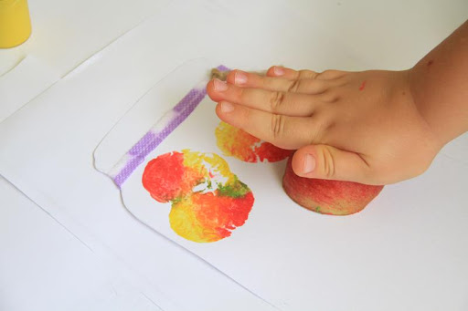

Bibliografia
- opracowanie własne,
-opracowanie na podstawie strony internetowej.

